

Eötvös Loránd Tudományegyetem  
Informatikai Kar

Programozási nyelvek és fordítóprogramok tanszék

Kartográfusok

Gyén Attila

Doktorandusz

Harsányi Péter Kristóf programtervező informatikus Bsc

# 1. Bevezetés

A társasjátékoknak rengeteg pozitív hatása van. Nemcsak remek kapcsolatteremtő, de kapcsolattartó erővel is bírnak, továbbá növelik a játékosok fókuszát, türelemre tanítanak, adott esetben élesítik a memóriánkat. Ezeket a tulajdonságokat szerettem volna kihasználni a Kartográfusok nevű társasjátékban, aminek online webes verzióját szakdolgozatom keretein belül elkészítettem.

Az utóbbi eseménydús időben, amikor a világjárvány az embereket a négy fal közé kényszerítette, a virtualitás hatalmas teret hódított. Valós találkozásaink ideje redukálódott, kapcsolatainkat főként online ápoltuk. Ezen tényezők miatt háttérbe szorult annak lehetősége is, hogy nagy társaságok összegyűljenek. Szociális szükségleteinknek azonban nem kell ennek megfelelnie, a cél, hogy alkalmazkodjunk e helyzetekhez, a programozók pedig, mint virtuális éra szociális világának orvosai, elhozzák ezt az alkalmazkodást.

Ezzel a motivációval felvértezve terveztem elkészíteni szakdolgozatomat, amivel remélem hasonló karanténos időszakokban sikerül csökkentenem azt a távolságot, ami az otthonok között internetvezetékek mentén húzódik.

A Kartográfusok egy többszemélyes társasjáték, ennek ellenére egyedül is lehet vele játszani. Több stílust is ötvöz, amelyeknek köszönhetően sok készséget fejleszt. Ilyenek például a „Tetris” nevű játékból merített blokkos elemek, amik ebben a játékban szintén megtalálhatóak. A felhasználónak lehetősége van forgatni, tükrözni, és elhelyezni a játékban az elemeket. Ez már magában különleges, ugyanis más agyterületeket mozgat meg, mint a legtöbb társas, arról nem is beszélve, hogy a játékosok saját maguk rajzolhatják meg ezeket az elemeket. Emellett a matematikai érzékre is szükség van, ugyanis rengeteget kell számolni, tervezni, észben tartani.

Szakdolgozatom során arra törekedtem, hogy széles funkcionalitás mellett letisztult, egyszerű kinézetet alakítsak ki, ezáltal a játékot először használó játékosok, akár mindenféle különösebb segédlet nélkül is eligazodjanak a felületen. Ez számomra fontos szempont, ugyanis úgy érzem, hogy a programozók sokszor beleesnek abba a hibába, hogy tanulmányaiknak köszönhető viszonylag nagyobb számítógéphasználati kompetenciájuk hatására, a velük ellentétben kevésbé jártas felhasználóknak bonyolultabb felületeket készítenek, ami őket eltántorítja, ahogyan én is megijednék egy bonyolultabb orvosi eszköztől. Szeretném, ha minél szélesebb körben elterjedne az online társasjátékozás világa, ezért muszáj egyszerűséget alkalmaznom. Ez a szabály a frontendem minden oldalára igaz, a főoldalon, a regisztráció és bejelentkezés során, szobalétrehozáskor, ahhoz csatlakozáskor és a játék folyamán is.

A program tökéletesen működik Chrome és Opera böngészőkben, viszont FireFox-ban a ReactJs egér eseménykezelője az elvárt működéstől minimálisan eltér, a játék közben egyes mezők felé vitt egér hatására a mező nem kerül kivilágításra.

# 2. Felhasználói dokumentáció

## 2.1. Belépés

Az oldal kezdőképernyőjén egy még nem bejelentkezett felhasználó az alábbi felülettel találkozik:

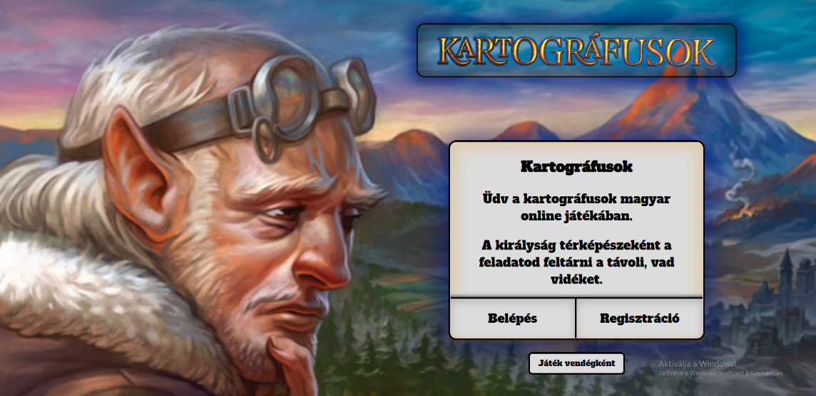

1. ábra: kezdőképernyő

Itt az újdonsült játékosok egy rövid bevezetést olvashatnak a játék történetéről és menetéről. Ennek tudatában választhatnak a következő lehetőségek közül:

* Belépés
* Regisztráció
* Játék vendégként

## 2.2. Regisztráció

A regisztrációhoz elég csupán a játékosnevet, a felhasználónevet és a jelszót megadnunk.

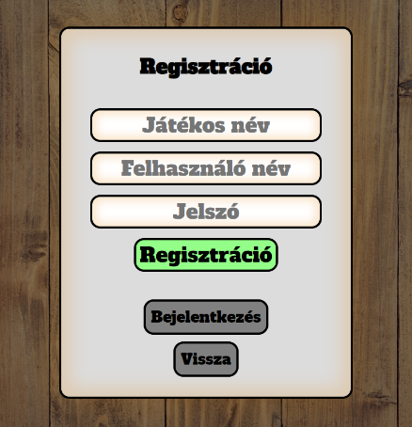A már korábban regisztrált felhasználónak a bejelentkezés gomb segítségével lehetőségük van belépni az alkalmazásba. Ezt az általuk megadott felhasználónév és jelszó párosok helyes kombinációjával tudják megtenni.

2. ábra: regisztráció

A játékosnév az, amit a felhasználó játék közben használ. Ezt látja a többi játékos is. A felhasználónév azonosítja a játékosokat. Későbbiekben ezzel tudunk majd belépni az alkalmazásba. A nagyobb biztonság érdekében a megadott jelszó az adatbázisban hash-elve kerül tárolásra, továbbá regisztrációkor is kicsillagozásra kerül. Regisztrációkor a következő megszorításoknak kell megfelelni:

1. - A felhasználónévnek miden játékos számára egyedi kell, hogy legyen. Abban az esetben, ha egy már létező felhasználónévvel próbálunk meg regisztrálni, akkor egy piros panel jelenik meg a regisztráció mellett, ami felhívja a figyelmünket, hogy „Már van ilyen nevű felhasználó”.

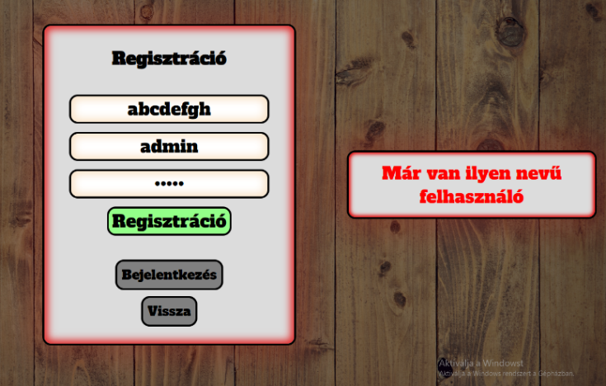

3. ábra: regisztráció 1. hiba

2. - Üres adatot nem küldhetünk be. Ez nyilvánvaló, szándékosan senki nem akarna üres adattal regisztrálni, inkább a véletlenszerű „Regisztráció” gombra kattintás miatt történhet ez az eset.

Ilyenkor különböző hibaüzeneteket kapunk, amik figyelmeztetnek, hogy egyik mező sem lehet üres.

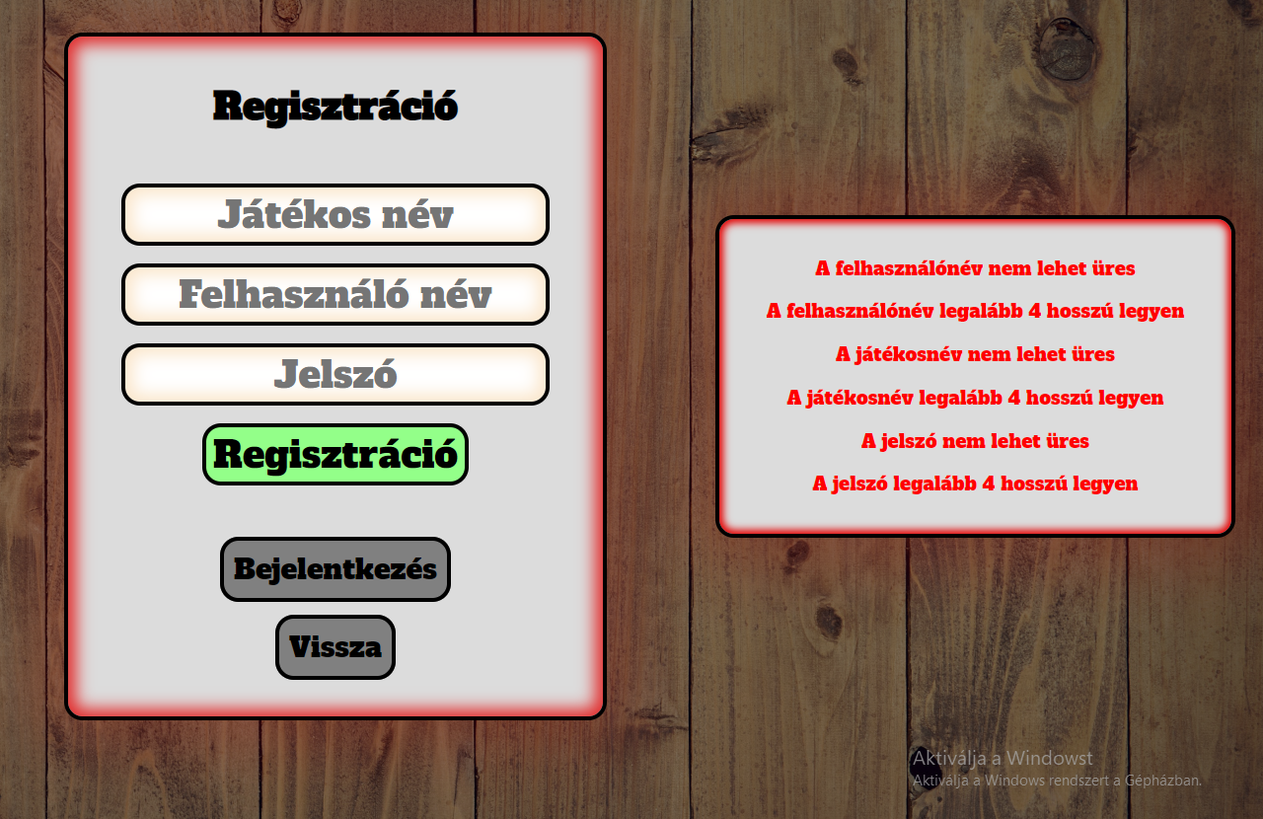

4. ábra: regisztráció 2. hiba

3. - Ha a mezők már nem üresek, de egyenként nem érik el a megfelelő előre bekonfigurált hosszúságot, akkor is hiba üzenetet kapunk. Mind a három mezőnek legalább 4 karakter hosszúságúnak kell lennie. Amennyiben ez nem teljesül, szintén hibaüzenetekkel jelez a rendszer.

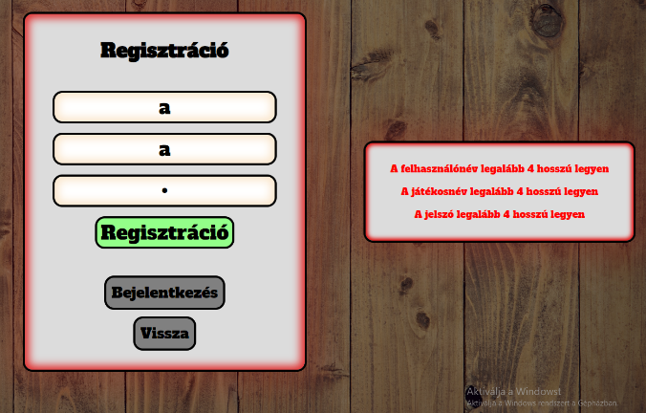

5. ábra: regisztráció 3. hiba

Ha minden kritériumoknak megfelelt a felhasználó által megadott adat, akkor a regisztráció után a kezdőképernyőn találja magát, ahol újra dönthet, hogy regisztrálni akar, vagy belépni. Itt a Bejelentkezés” gombra kattintva az imént regisztrált fiókja segítségével bejelentkezhet az alkalmazásba.

## 2.3. Bejelentkezés

A bejelentkező panel csak a felhasználónevet és a jelszót kéri. A fiók nélküli felhasználókat egy „Regisztráció” gomb irányítja át a megfelelő oldalra, regisztrált felhasználók a regisztrációkor megadott felhasználónevüket és jelszavukat megadva tudnak belépni a rendszerbe.

Abban az esetben, ha a felhasználó rosszul adja meg a jelszavát, vagy a felhasználónevét az alkalmazás hibaüzenettel figyelmeztet.

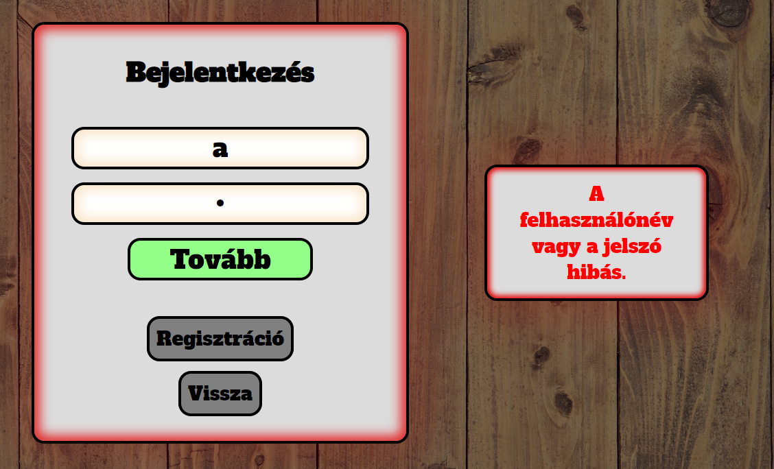

6. ábra: bejelentkezés hiba

Sikeres bejelentkezés esetén újra a kezdőoldalra kerülünk, azonban már a bejelentkezett fiókunkkal. A sikeres bejelentkezés után ez a kép fogadja a felhasználót:

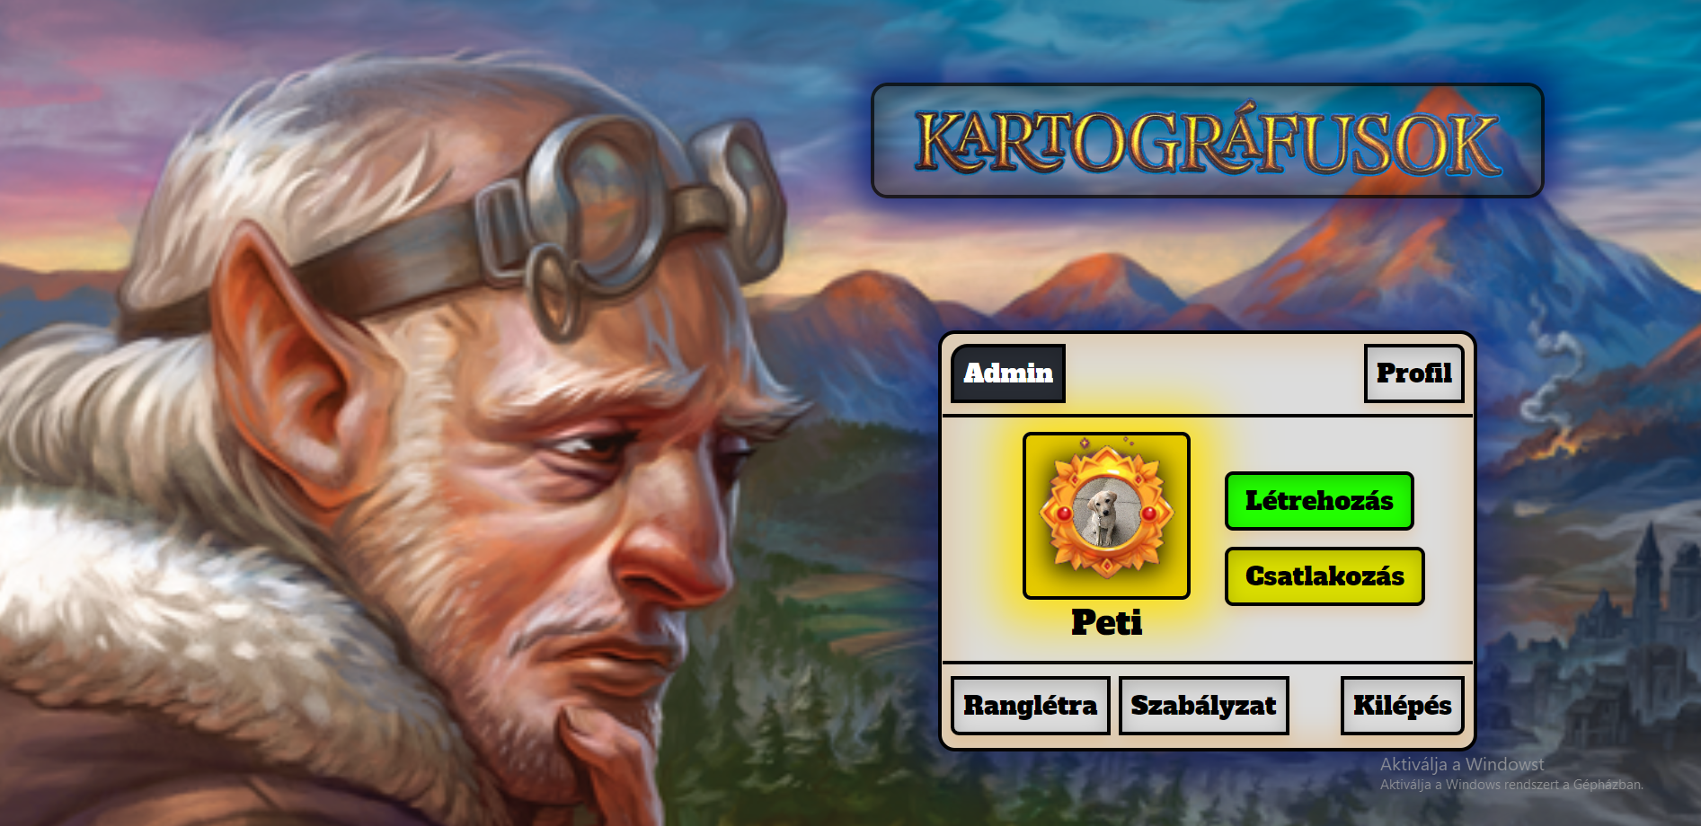

7. ábra: sikeres bejelentkezés

Itt a játékos profilképe, körülötte a divízióját jelző keret látható, mindez alatt pedig a neve. A kilépés gombra kattintva kijelentkezhetünk.

## 2.4. Ranglétra

A „Ranglétra” gombra kattintva a program egy új oldalra navigálja a felhasználót, ahol megtekintheti az összes felhasználó elért eredményét. Fent két gombot lát a felhasználó, amelyekkel válthat az „Összes” és „Heti” nézet között.

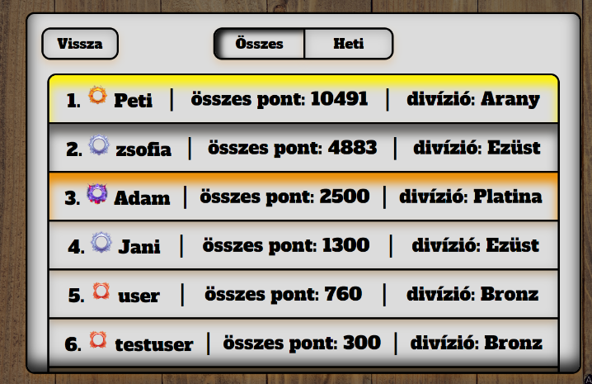

8. ábra: ranglétra

Az előbbi megmutatja az összes játékos valaha elért pontszámát és divízióját. A pontszám alapján a játékosok között sorrend alakul ki. A „Heti” nézetben a játékosok egy hét keretein belül elért pontszámait lehet vizsgálni. Itt szintén sorrend van, és annak jelentősége sokkal fontosabb, ugyanis az első három legtöbb heti pontot szerzett játékos egy divízióval feljebb jut, a három legkevesebbet elért pedig egy divízióval lejjebb. Az alábbi divíziókat célozhatják meg a versenyzők: bronz, ezüst, arany és platina. Pontokat a játékban való szereplésért lehet kapni.

## 2.5. Szabályzat

A főoldal „Szabályzat” gombjára kattintva elolvashatjuk az eredeti játék szabályzatát, amit egy gyönyörű könyvben nagyon részletesen összefoglalva adott ki a forgalmazó.

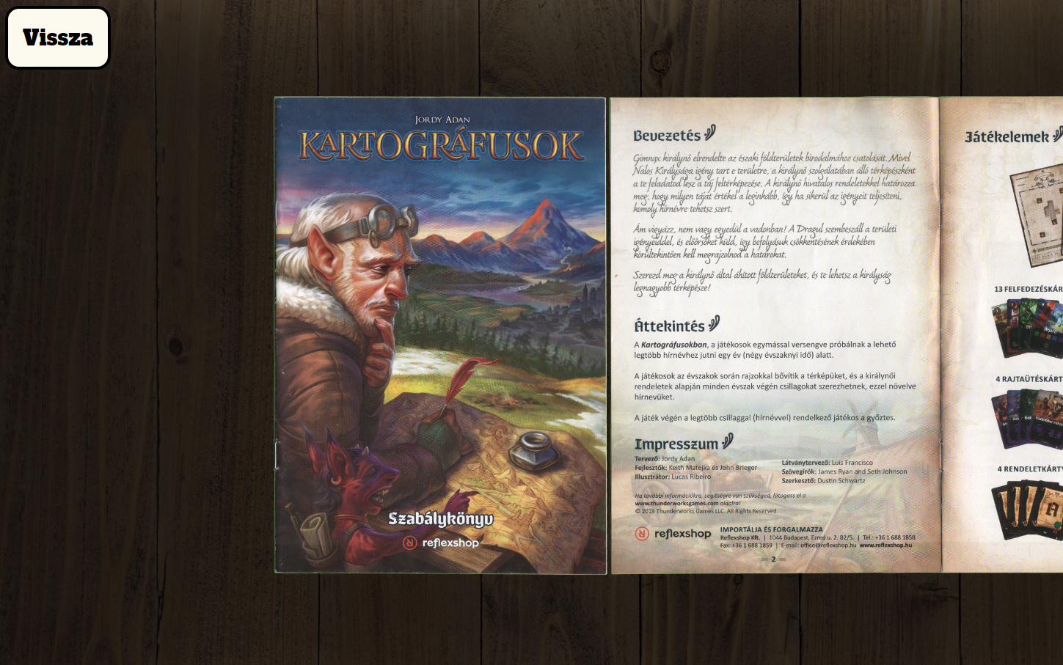

9. ábra: szabályzat

## 2.6. Profil

A profil oldalra lépve egy játékos megtekintheti a saját adatait. Többek között a nevét, összes pontját, heti pontját, divízióját, és a legutóbbi mérkőzésein elért eredményeit.

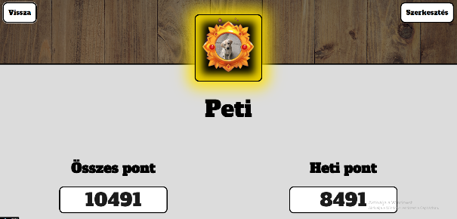 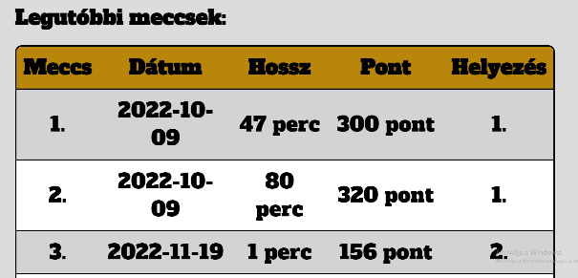

A felhasználó megváltoztathatja a profilképét, ha a jelenlegire kattint, illetve a saját adatain is módosíthat, ha a jobb felső sarokban található „Szerkesztés” gombra kattint. Itt többek között módosíthatja:

1. a korábban említett opcionális e-mail címét,
2. a játékos nevét,
3. a felhasználónevét,
4. és a jelszavát is.

Ilyenkor ugyanazok a kritériumok érvényesek, mint regisztrációkor.

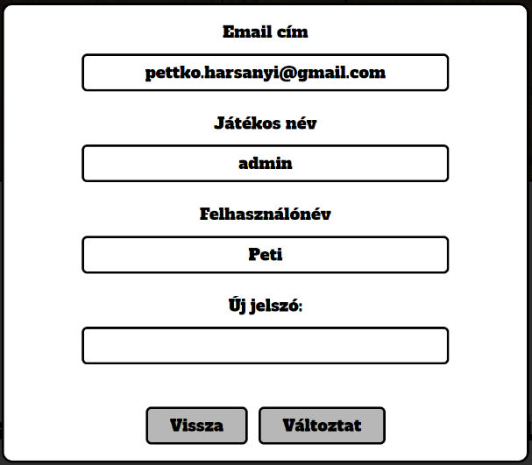 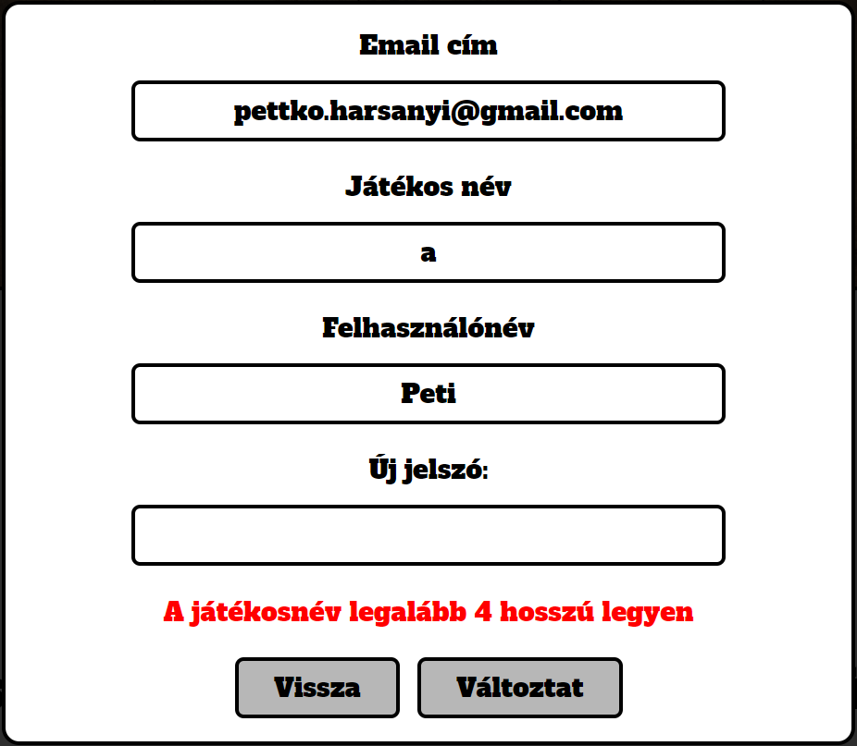

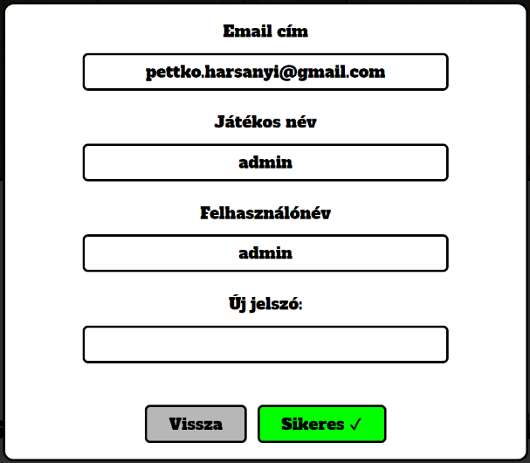

10. ábra: felhasználó módosítása

Sikeres módosítás esetén a „Változtat” gomb zöld színűvé válik, ezzel jelezve az művelet sikerességét. Ilyenkor a háttérben – mivel a játékosadatok azonosítása a helyi tárolóba mentett JWT-token alapján történik – egy JWT token csere történik. Hasonló működés történik az „Admin” felületen, amikor egy másik játékos adatait változtatjuk, de erről majd a későbbiekben lesz szó, az Admin szekcióban, illetve a fejlesztői dokumentációban is szó fog esni róla.

## 2.7. Admin

Visszatérve a kezdőképernyőre, egy „Admin” gombot láthatunk a játékos képe fölött, attól függően, hogy az adatbázisban az adott játékos „role” (azaz szerep) értéke „ADMIN”-e, vagy sem. Amennyiben valaki nem admin, ezt a gombot nem is láthatja, illetve a böngésző keresőmezőjének végére beírt „/adminisztracio” prefixszel sem tud benavigálni az Admin panelre, mert ez az oldal védve van, és automatikusan a kezdőképernyőre irányítja a nem felhatalmazott felhasználókat.

Ha a felhasználó rendelkezik admin szerepkörrel akkor, a következő képernyőre kerül:

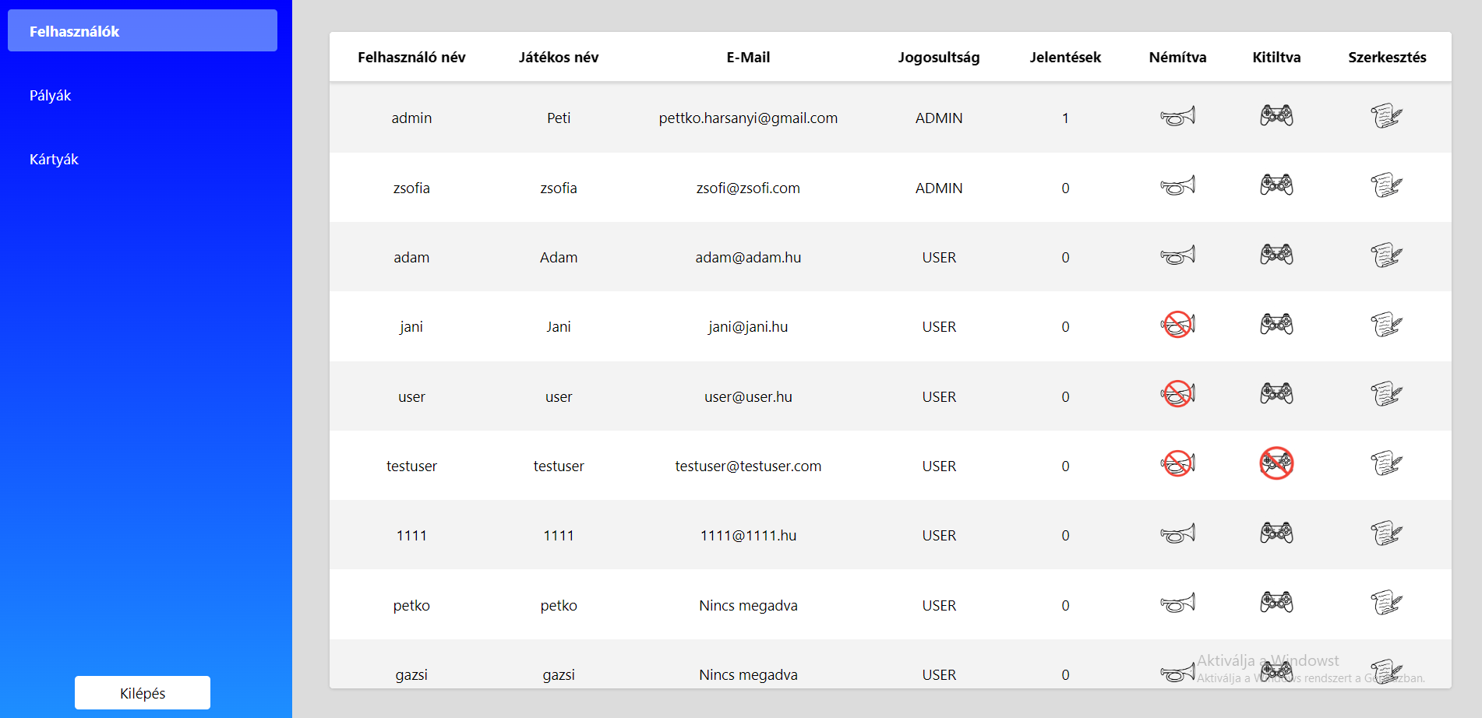

11. ábra: admin felület

Az adminfelületnek három fő komponense van:

1. Felhasználók, ahol a felhasználók adatait, jogosultságait tudjuk módosítani,
2. Pályák, ahol a pályákat tudunk létrehozni, kinézeteiket, mezőiket tudjuk változtatni.
3. Kártyák, ahol az adatbázisban szereplő öt kártyafajta kártyáit meg tudjuk vizsgálni, két kártyafajtán belül létre is hozhatunk újakat, módosíthatunk is.

### 2.7.1. Felhasználók

A 15. ábrán is látható „Felhasználók” felületen az „adminok” az összes regisztrált felhasználó adatait látják. A korábbiakból már ismert adatok mellett érdekességek lehet a „Jogosultság”, a „Jelentések”, „Némítva” és „Kitiltva” oszlopok.

A jogosultságok oszlopa tárolja, hogy valaki admin-e, vagy sem. A „User” értékű felhasználók nem léphetnek be az adminfelületre.

A játékban működik egy chat funkció. A játékosok ezen keresztül tudják tartani egymással a kapcsolatot a játék menete alatt. Ennek meg van a hátulütője, egy véletlenszerű játékosokból álló szobában egy felhasználó trágár szavakkal ronthatja a játékélményt, „trollkodhat”, aminek következtében a többi játékos „jelentheti” a nem odaillő viselkedést. A szoba irányítója a játék erejéig „le is némíthatja”, de ezekről később még szó lesz. Az ilyen jelentések számát jelzi a „Jelentések” oszlop, aminek vizsgálata után az „adminoknak” jogukban áll már nem ideiglenesen - egy játék erejéig-, hanem visszavonásig megvonni a játékostól a további üzenet küldést. Erre szolgál a „Némítva” gomb, ami a „Jelentések” oszlop mellett található. Ennek hatására a némított játékos egy „Némítva vagy” üzenettel találja magát szembe a legközelebbi trágár (vagy akár nem trágár) üzenetküldési szándékának kezdeményezésekor.

Súlyosabb esetben megint csak az admin jogában áll nem csak az üzenetküldést, de a játékot is megvonni egyes felhasználóktól. Ezt a „Kitiltva” oszlop gombjaival teheti meg. Ezesetben már a kezdőképernyőn egy hatalmas piros üzenet fogadja az illetőt, hogy nem vehet részt tovább a játékban.

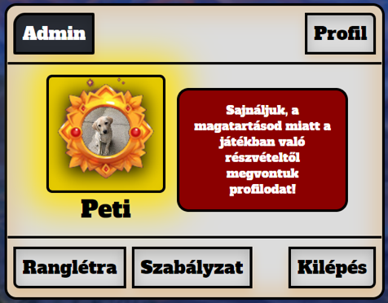

12. ábra: kitiltott játékos

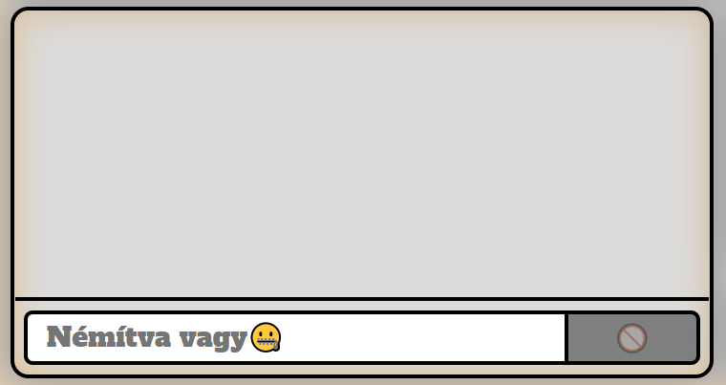

13. ábra: Lenémított játékos

Az utolsó gomb a sorban, a „Szerkesztés” megjelenít egy az eddiginél sokkal részletesebb játékosleírást, ahol az admin nem csak, hogy láthatja az adott felhasználó összes adatát, pontját, divízióját, de meg is változtathatja azokat, mint például a képét, rangját, e-mail címét. Az összes megírt üzenete alapján eldöntheti, hogy a jelentések, amiket kapott, jogosak voltak-e vagy sem.

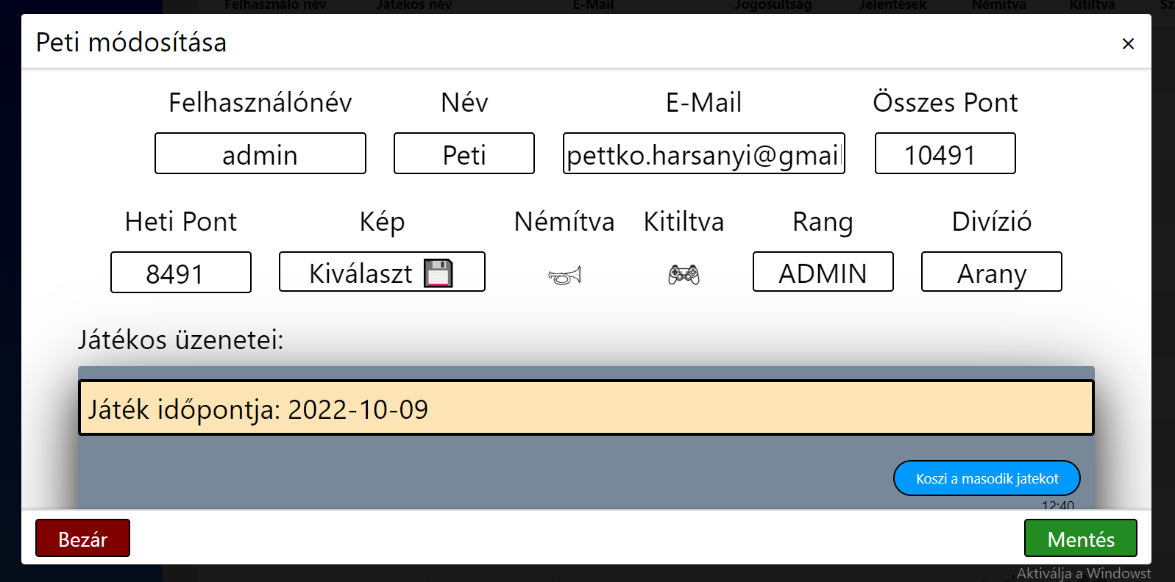

14. ábra: játékos admin módosítása

### 2.7.2 Pályák

A „Pályák” komponenst választva láthatjuk az összes hivatalos – a forgalmazó által előállított -, és az összes felhasználó által készített pályát. A hivatalos pályákra egérrel rámutatva rákerül egy jelző minőségükről, az admin-alkotta pályákat pedig törölni lehet ugyanekkor.

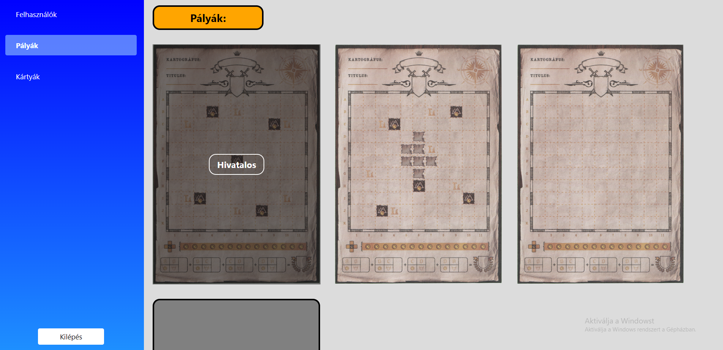

15. ábra: pályák

Kicsit lejjebb görgetve a képernyőn a „+” jelre kattintva egy új pályának kialakításába kezdhetünk bele, felhasználhatjuk az alapvető pályaelemeket, és az úgynevezett „drag-and-drop” módszerrel összeállíthatjuk a kívánt kinézetet.

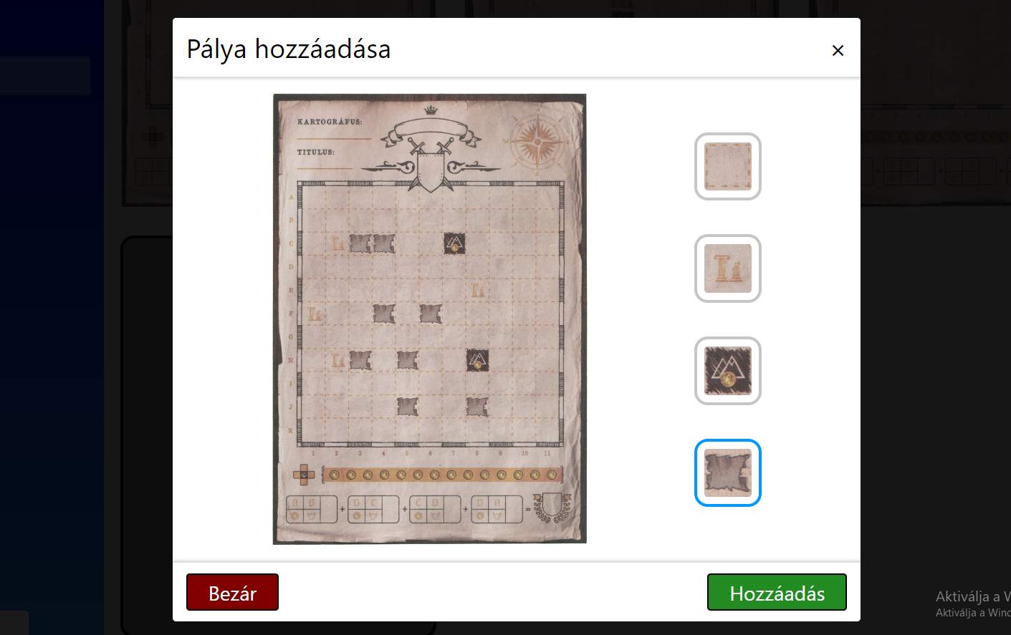

16. ábra: pálya hozzáadása

A „Hozzáadás” gombra kattintva a pálya mentésre kerül az adatbázisban és a játékban már meg is jelenik.

### 2.7.3. Kártyák

Ezen az oldalon az adminok megtekinthetik a játékban lévő hivatalos, és admin-alkotta kártyákat. Összesen öt fajta kártya van:

1. Felfedezéskártya
2. Pontkártya
3. Rajtaütéskártya
4. Évszakkártya
5. Rendeletkártya

A Felfedezés-, és Rajtaütéskártyákhoz az admin adhat hozzá újabbakat vagy akár törölheti is őket. A hivatalos kártyákkal más a helyzet, ugyanis azokat nem lehet törölni. Egyes kártyafajtákat (pl: a pontkártyákat) pedig programozni kellett, azaz nem lehet dinamikusan előállítani őket.

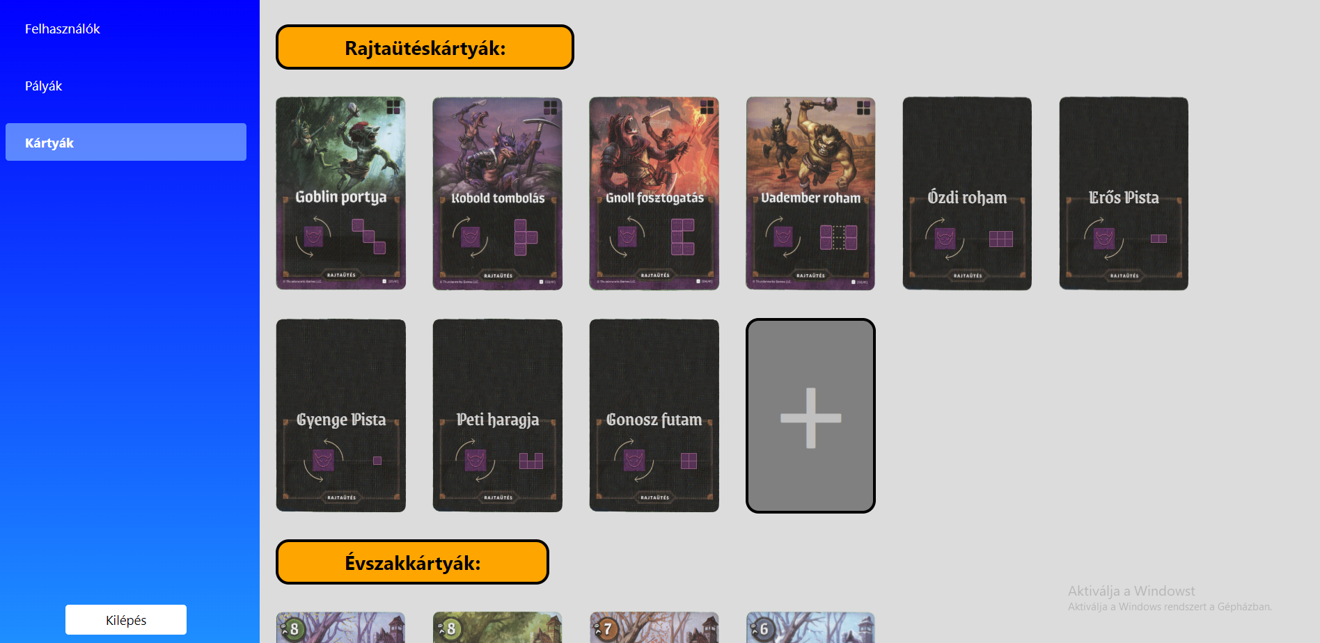

17. ábra: kártyák

A két kártyafajtánál a „+” kártyára kattintva adhatunk hozzá újakat a fajtához, hogy aztán ezek is bekerüljenek a játékba.

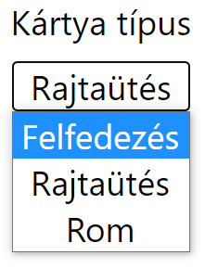 A megjelenített kártya hozzáadó panel segítségével egy legördülő listából kiválaszthatjuk, hogy milyen típusú kártyát szeretnénk, hozzáadni. A 21. ábrán azért látható 3 fajta, mert a „Rom” kártyák a „Felfedezéskártyák” típusába tartoznak, mégis, különböznek azoktól. A felugró ablak automatikusan azt a kártya típust rakja be alapállapotnak, amelyik típusnál rákattintottunk a „+”-ra. Ez alól kivétel a Romkártya. Ott külön ki kell választani, hogy Romkártyát szeretnénk hozzáadni. Attól függően, hogy milyen típust szeretnénk hozzáadni, különböző adatokat kell megadnunk ahhoz, hogy sikeresen létrehozzuk az új kártyát.

18. ábra: kártya típus kiválasztása

A Romkártyáknál egyedül a kártya nevét kell megadnunk, mivoltán és nevén kívül semmilyen más szemantikai tulajdonsággal nem bír.

Felfedezéskártyánál szintén meg kell adnunk a nevet továbbá el kell látnunk „időtartammal”, ami csak természetes pozitív szám lehet. Továbbá meg kell adnunk a mező típusát, opcionálisan a második mező típust, az első formát, ami nem szabad, hogy üres legyen és csak tömbök tömbjét tartalmazhat, aminek az elemei csak számok lehetnek, és opcionálisan a második formát. Minden hiba esetén piros szöveggel jelzi a rendszer a hiányzó/javítandó elemeket.

|  |  |
| --- | --- |
| 19. ábra: felfedezéskártya hozzáadása | 20. ábra: rajtaütés "szörnykártya" hozzáadása |

„Szörny”- vagy „Rajtaütéskártya” hozzáadásakor a néven kívül csak a csere irányát és a formát kell megadnunk, ami szintén tömbök tömbje, megegyezik a felfedezéskártya formájának követelményeivel. A „Hozzáadásra” kattintva létrehozhatjuk az új kártyát.

Az admin panelből a „Kilépés” gombra kattintva léphetünk ki, vissza a főmenübe. A kezdőlapról elérhető komponensek közül már csak három maradt hátra.

## 2.8. Létrehozás

A „Létrehozás” gombra kattintva lehetőségünk van egy virtuális szóba létrehozására. Ilyenkor létrejön egy szoba, amihez tartozik egy kód. Ez egy véletlenszerű, 37 hosszú karaktersorozat, ami a szoba létrehozásakor a képernyőn megjelenik. Ez a kód azonosítja a szobát, amiben tartózkodunk. Ahhoz, hogy társaink csatlakozzanak, ezt szükséges megosztanunk velük, amit később ők, a megfelelő helyre bemásolva csatlakozhatnak hozzánk.

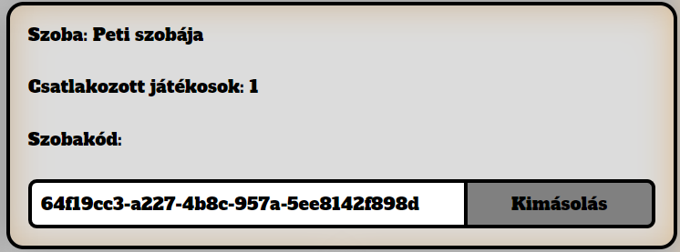

21. ábra: a szoba adatai

A képernyőn látszódnak a jelenleg csatlakozott játékosok, a szoba adatai, illetve egy chat funkció is tartozik ide. A chaten azok tarthatják egymással a kapcsolatot, akik megelőző magatartásuk alapján nem kerültek lenémításra.

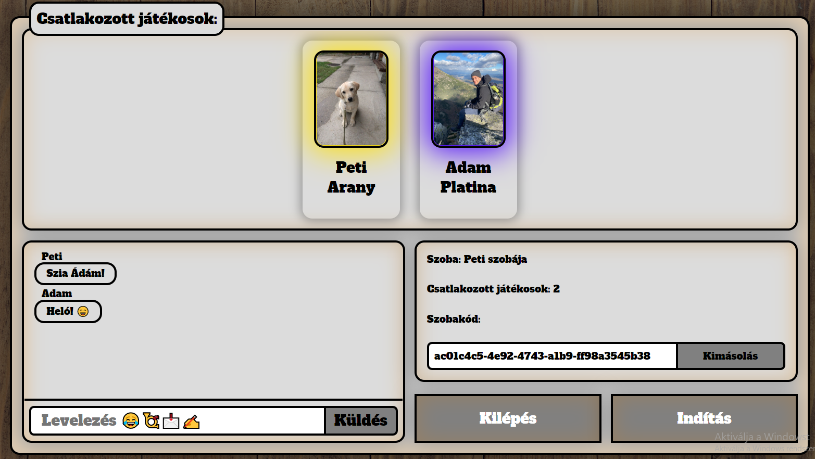

22. ábra: a létrejött szoba

Minden szobának van egy vezetője. Ő dönthet arról, hogy melyik játékosnak van joga a további üzenetküldésre, illetve egyáltalán a további játékra. Fontos ilyenkor, hogy egy szobavezető által meghozott intézkedések nem globális hatásúak, tehát ha egy szoba erejéig lenémítunk, vagy kitiltunk egy játékost, akkor az a játékos a további szobákban nem lesz megvonva sem az üzenetküldéstől, sem a játéktól. Amennyiben globálisan szeretnénk elérni, hogy valaki nem odaillő viselkedésének következtében ilyen szankciókban részesüljön, akkor a „Jelentés” funkciót használva az Adminok sorsára bízzuk az adott felhasználót, akik a már bemutatott módon dönthetnek a szankciók bevezetéséről. Az adott szoba vezetője egyedül dönthet arról is, hogy a játéknak mikor kell elindulnia, a többi játékos nem indíthatja el a játékot, ahogyan lokálisan némítani és kitiltani sem tudnak.

|  |  |
| --- | --- |
| 23. ábra: csatlakozott játékos nem tud játékot indítani | 24. ábra: a szobavezető lehetőségei |

## 2.9. Csatlakozás

Ahhoz, hogy egy már létrehozott szobához csatlakozni tudjunk, szükségünk van a szoba azonosító kódjára. Amint ennek birtokában vagyunk, akkor a főoldal „Csatlakozás” gombjára kattintva arra a helyre jutunk, ahova be kell illesztenünk.

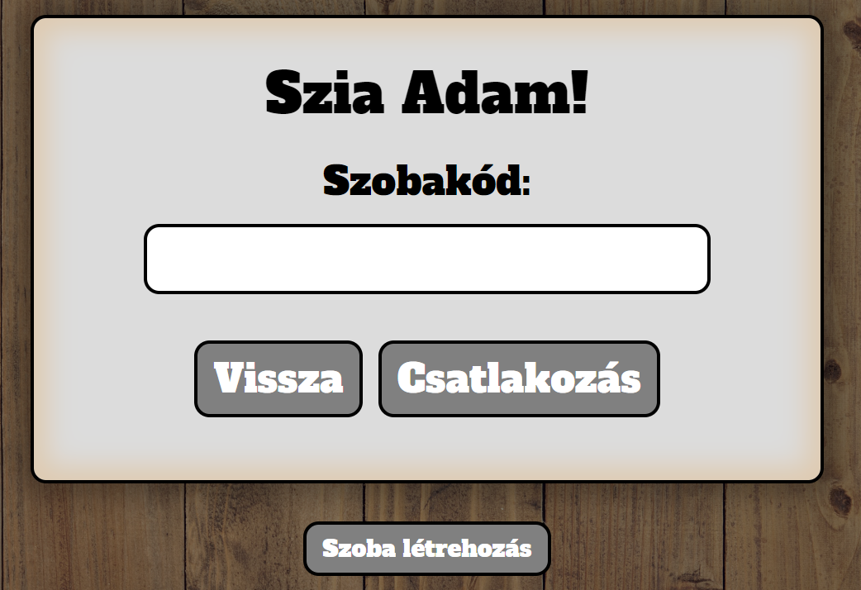

25. ábra: csatlakozás

Amennyiben még nincs kódunk, a „Szoba létrehozás” gombra kattintva, a 2.8.-as pontban ismertetett módon egy saját szobát hozhatunk létre.

Azonban, ha a megfelelő karaktersorozatot a szöveges mezőbe másoljuk, a „Csatlakozás” gombra kattintunk beléphetünk a szobába. Abban az esetben, ha nem jó kódot másolunk be a mezőbe vagy nem létezik ilyen azonosítójú szoba, akkor ezt egy hibaüzenet jelzi az alkalmazás.

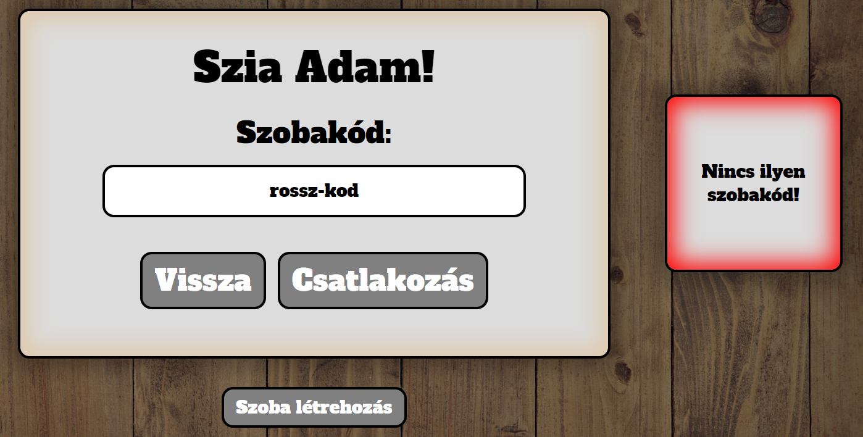

26. ábra: szobakód hiba

Amennyiben valaki regisztrált fiók nélkül szeretne csatlakozni egy szobához, vendégként ezt is megteheti, méghozzá a főoldal utolsó „Játék vendégként” gombjára kattintva.

## 2.10. Játék vendégként

Ebben az esetben a csatlakozási szoba egy kicsit másképp jelenik meg, mint eredetileg. A szobakód mellett a vendég nevét is szükséges megadni. Itt a névre azon kívül, hogy ne legyen üres, nincsen semmilyen más szabály. Ez csak az adatok tárolása szempontjából fontos. Üres a név vagy a kód esetén a rendszer egy hibaüzenettel jelez.

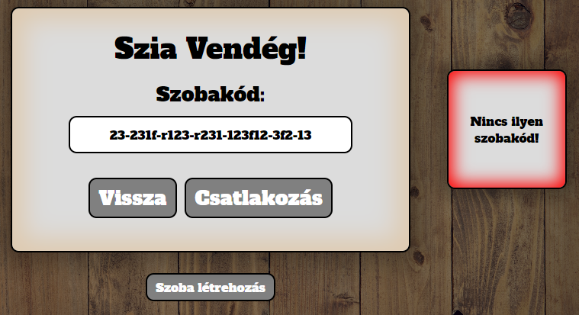

27. ábra: vendég csatlakozáskor szobakód hiba

Ha a vendég a játék után az elért pontját regisztrációval szeretné menteni és a vendégneve nem felel meg a regisztráció szabályainak, akkor már egy kritériumnak megfelelő névre kell cserélnie a játékban használt, vendégként megadott nevét.

A vendégnek is van lehetősége itt szoba létrehozását választani csatlakozás helyett.

|  |  |
| --- | --- |
| 28. ábra: csatlakozás vendégként | 29. ábra: üres vendégnév |

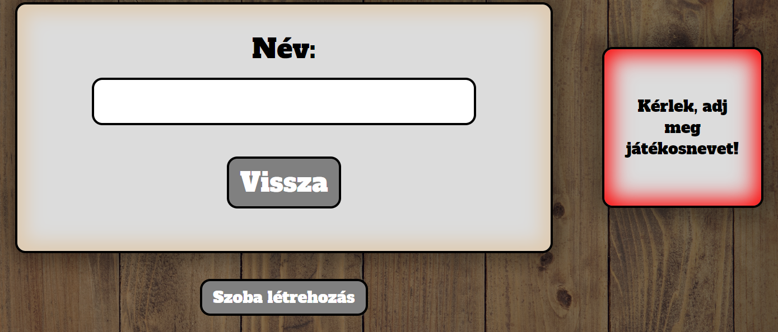

30. ábra: hiba vendégként szobalétrehozáskor

Ha utóbbi esetben a nevét nem töltötte ki, csak akkor léphet tovább a létrehozás oldalra, ha az egy hibaüzenet értelmében ezt pótolja.

## 2.11. A játék

Ha egy szoba vezetője elindította a játékot, akkor a szobában jelenlevő összes játékos számára elindul a játék.

A játék első részében a játékosoknak meg kell rajzolniuk az öt előforduló tereptípus mintázatát, a továbbiakban a térkép ezeknek megfelelően fogja kirajzolni az adott mezőt.

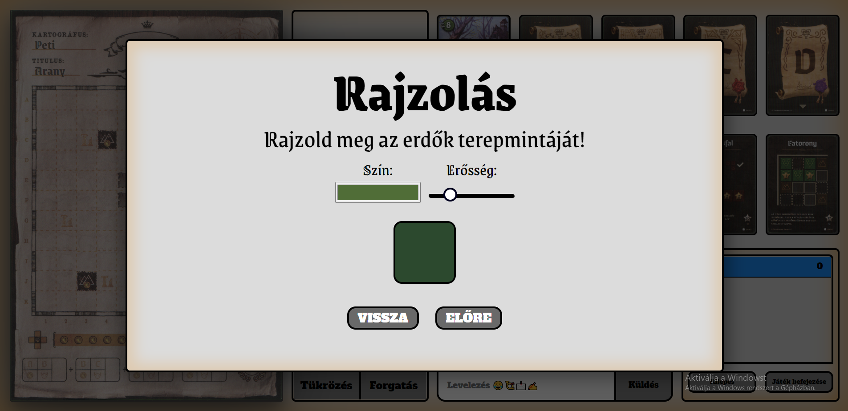

31. ábra: tereptípusok megrajzolása

Az öt tereptípus a következő:

|  |  |  |  |
| --- | --- | --- | --- |
| 32. ábra: falvak | 33. ábra: erdők | | 34. ábra: vizek |
| 35. ábra: farmok | | 36. ábra: szörnyek | |

Itt változtathatjuk a festék színét és egy csúszka segítségével az erejét is. Dönthetünk úgy is, hogy üresen hagyjuk a mezőt, de célszerű valamilyen mintázattal díszíteni a megfelelő típusokat, mert a játéknak esztétikai szerepe is van. Amennyiben egy játékos elégedett a terepmintáival az utolsó terepmezőnél található „Kész” gombra kattintva tovább juthat a játékhoz.

A játék folyamán rengetegszer fordul elő olyan, hogy a többi játékos lépésére kell várnunk, ebben az esetben közben bármit tehetünk, chat-elhetünk, nézegethetjük a kártyákat, a térképünket. Ilyenkor egy panel jelzi, hogy a következő kártya húzásáig várakoznunk kell. Ez a panel bukkan fel akkor is, amikor a rajzolás szakasszal mi már végeztünk, de játékostársaink még nem.

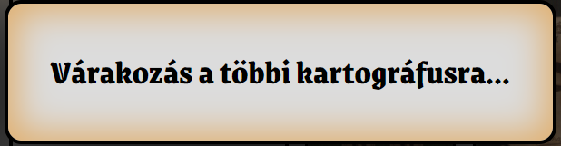

37. ábra: várakozás panel

Amint minden játékos elkészítette a rajzait, a játék ténylegesen elkezdődik. Ilyenkor az alábbi látvány tárul elénk:

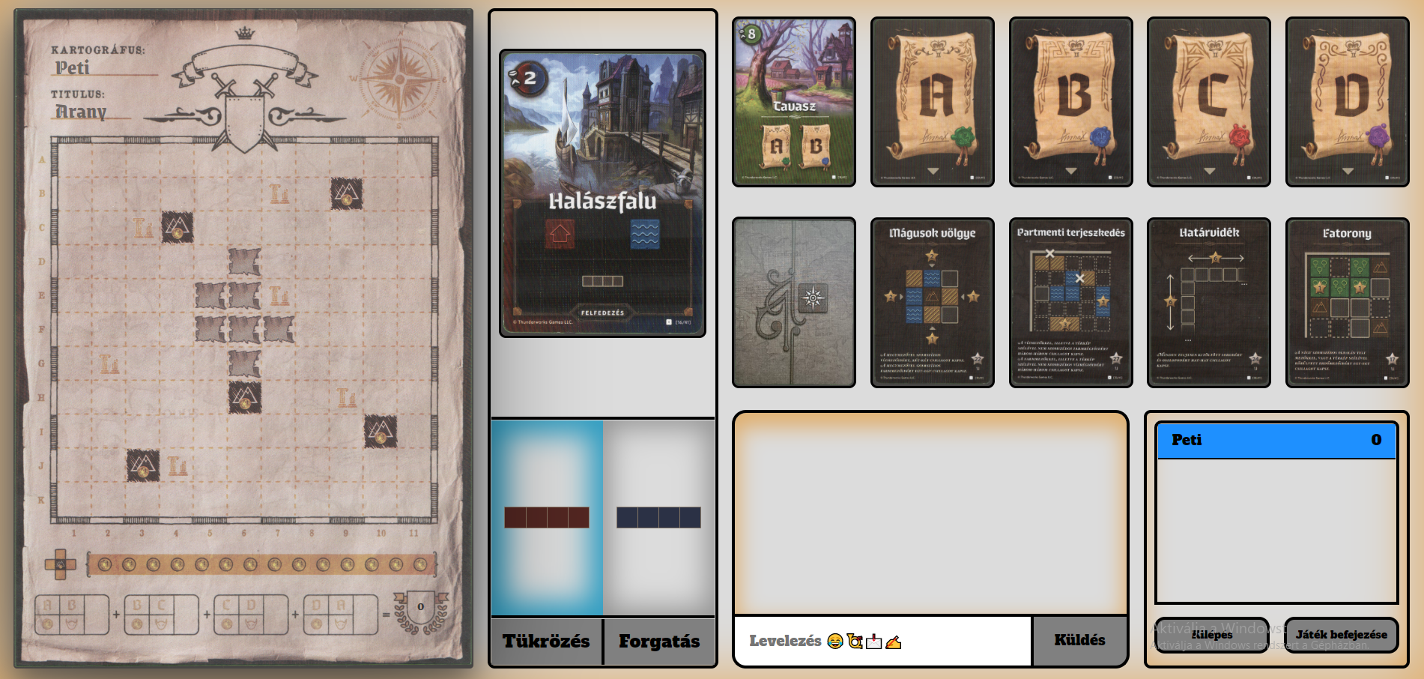

38. ábra: játéktábla

### 2.11.1. Játékos panel

A jobb alsó sarokban található ablak mutatja a játékban található játékosokat. Ez a panel hasonló funkcionalitással bír, mint a szoba létrehozási oldal „csatlakozott játékosok” panelje, a szobafőnök itt tudja némítani, kitiltani a játékosokat. A többiek csak jelenteni tudnak nem odaillő viselkedést tanúsító játékosokat. A játékosok jelenlegi pontszáma a sor jobb oldalán látható.

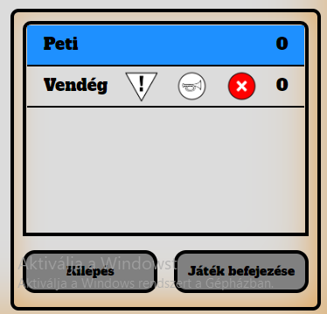

39. ábra: játékos panel

Mindenkinek van lehetősége kilépni a játékból. Ilyenkor a játék az ő pontszámuk és eddig lerakott mezőik figyelembevétele nélkül folytatódik tovább, a maradék játékossal. Amennyiben a szobafőnök lép ki, a leghamarabb csatlakozott játékos veszi át a helyét. Továbbá a „Játék befejezése” gomb megnyomására csak a szobafőnöknek van lehetősége, ilyenkor értelemszerűen a játék véget ér. Az adott pillanat pontjai és helyezései fognak szerepelni az eredmények ablakban. Amennyiben a játék már véget ért, a „Játék befejezése” helyébe az „Eredmények” ablakát újra megnyitó gomb kerül, ugyanis ezt az ablakot be is lehet zárni, hogy tovább elemezzük a végeredmények miértjét, a térképet, vagy hogy a játék után megbeszélhessük chaten az eredményeket.

### 2.11.2. Kártyák

A játéktér jobb felső részén találhatóak a kártyák. Minden kártyának nagy jelentősége van a pontozás menetében. A felső sor első kártyája jelzi az évszakot. A játék négy évszakra oszlik, és minden évszak végén kaphatunk pontokat. Tőle jobbra a jelenlegi rendeletet jelző kártyák találhatóak. Egyes rendeletek alatt a hozzájuk tartozó pontozókártya van. A játékosoknak ezeket a kártyákat kell figyelembe venni az adott alakzatok elhelyezésekor, persze az adott évszaknak megfelelőeket.

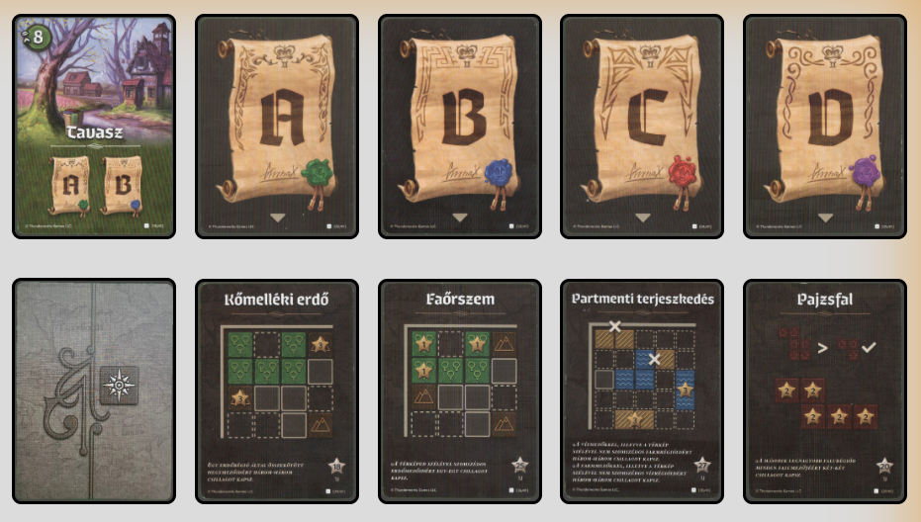

40. ábra: kártyák

Minden itt található kártyára kattintva lehetőségünk van azt közelebbről megtekinteni. Ennek egyik fő oka, hogy kis képernyőn játszva az apróbetűs részek elég picinek bizonyulhatnak, nehezíthetik az elolvasást.

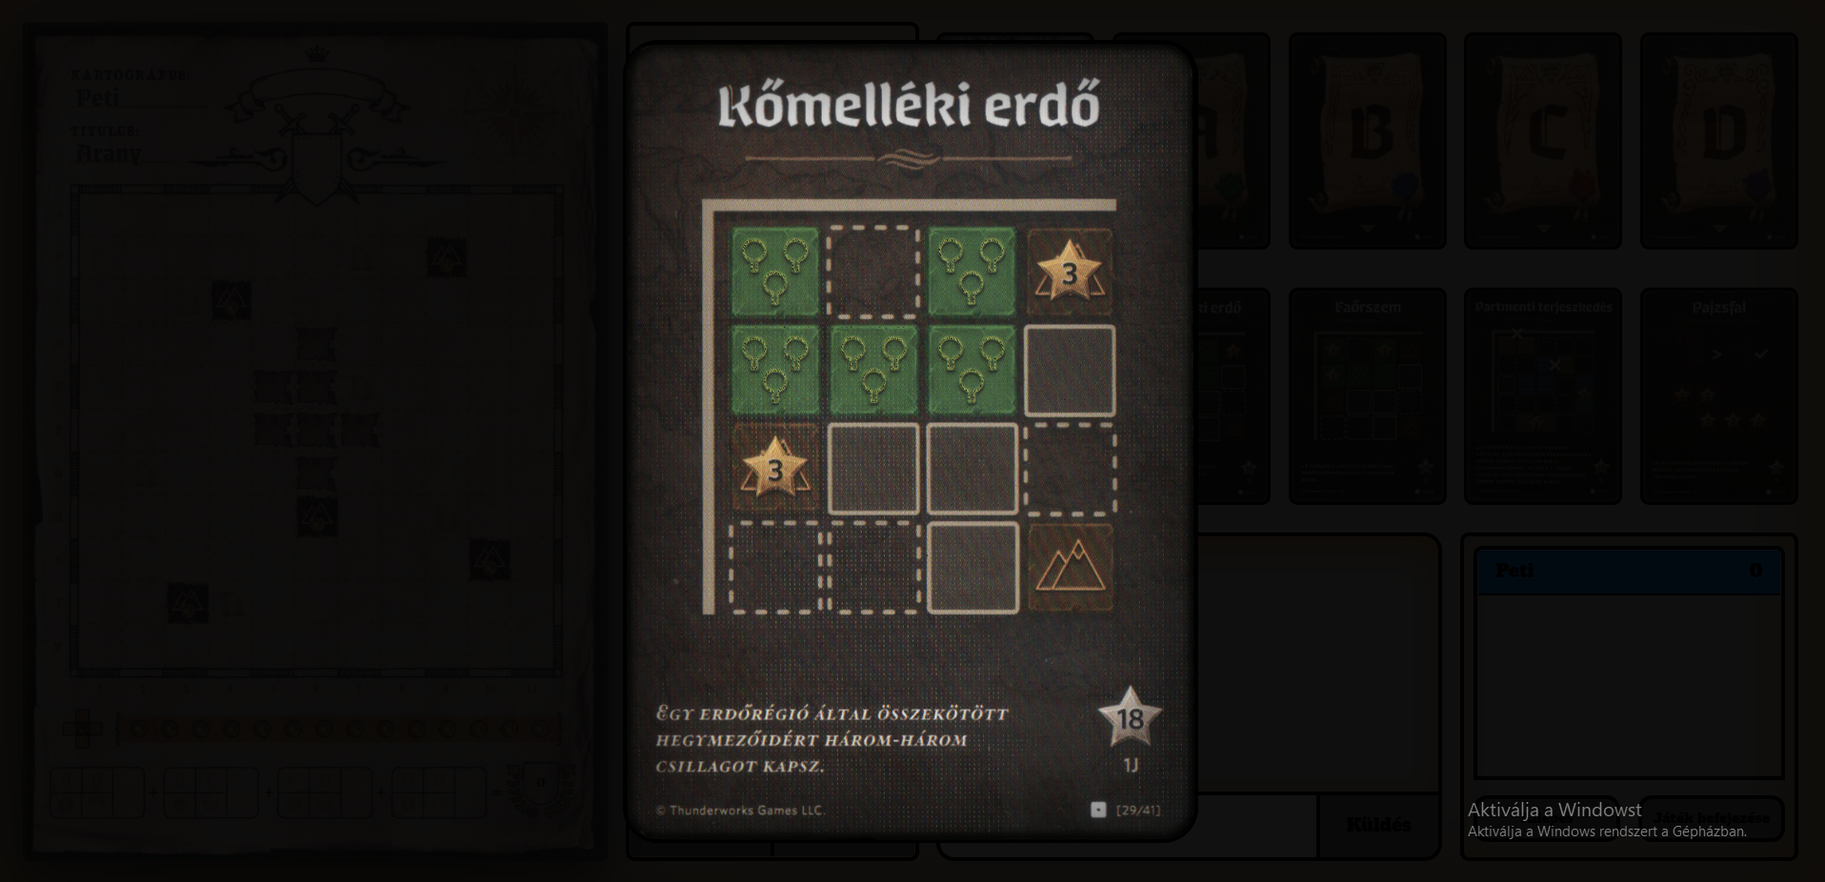

41. ábra: nagyított kártya

Ebből a módból kilépni egyszerűen oldalra, a sötét részre kattintva tudunk.

### 2.11.3. Húzott lapok

Egy kör addig tart, amíg egy húzott lap alakzatját valamennyi játékos el nem helyezte a térképén. A pakli közé bekerülnek a szörnykártyák, a romkártyák és a felfedezéskártyák is. Szörnykártyából összesen négy darab kerül be. Ha elfogyna a pakli, a játék újra keverve visszahelyezi a játéktérre azt, ám ilyenkor már szörny kártyák nélkül.

Hacsak a húzott lap nem egy romkártya, akkor alul megjelenik az alakja. Egy kártyának több alakja, illetve több mező típusa is lehet. Ha egy alakzat olyan, hogy az már nem férne rá az adott játékos térképére, akkor a rendszer azt az alakzatot automatikusan ignorálja. A maradék lehetőségek közül az összes kombináció megjelenik, amik közül a játékosok tudnak választani. A bent maradó alakzatokat a játékosok tükrözhetik, illetve forgathatják is, ahogyan csak kényelmesen el tudják helyezni azt, illetve ahogyan a hely engedi.

Ha a húzott kártya egy romkártya, akkor egy következő lapot húz a rendszer, erről a játékosoknak egy alábbi panel segítségével ad tájékoztatást:

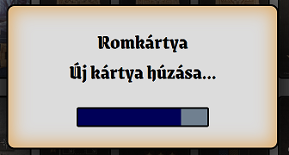

42. ábra: romkártya húzása

Amennyiben a húzott kártya romkártya, és a térképen már nincsen rom hely, az alul megjelenő mezőtípusok között az összes megtalálható lesz, egy 1x1-es mátrix alakzattal.

|  |  |
| --- | --- |
| 43. ábra: a húzott kártyák | 44. ábra: a húzott kártya alakja és típusai |

Amennyiben a játékos egy olyan alakzatot választ, ami mellett az eredeti kártyán egy arany érme található, akkor rögtön egy érmében részesül. Az érmékről (csillagokról, ahogyan a játék eredetileg utal rájuk) még a későbbiekben szó lesz.

### 2.11.4.A térkép

Ez a játék legaktívabb része. Itt történik a legtöbb esemény. Egy térkép 11x11 mezőből áll, amiken a korábban megrajzolt 5 mezőtípus, továbbá hegymező, rommező vagy szakadék lehetnek. Egy elhelyezhető alakzatot a térkép zölden jelöl. Ilyenkor a játékos a bal egérgombjának lenyomásával elhelyezheti azt a térképre. Ha az alakzat kilógna a pályáról, vagy esetleg beleütközne másik lerakott mezőbe, hegymezőbe, vagy esetleg a romkör miatt szükséges azt rommezőre helyezni, azonban nem oda szeretné helyezni a játékos, akkor a térkép pirosan jelzi az alakzatot. Ilyenkor történő kattintáskor nem történik semmi, a játékosnak új helyet kell találnia az elhelyezésre. Szörnykör idején a térkép átvált, ilyenkor a megfelelő játékostársunk mezőit láthatjuk, elhelyezni is az övére helyezhetünk el blokkokat. Szörnykör után természetesen visszavált a térkép, a sajátunkat láthatjuk újra, illetve annak azon módosítását, amit a játékostársunk azon eszközölt.

|  |  |
| --- | --- |
| 45. ábra: az alakzatot elhelyezhetjük | 46. ábra: az alakzat beleütközik valamibe, nem helyezhetjük el |

A térkép bal felső sarkában a játékos nevünk látható, ezalatt pedig a rangunk. Szörnykör idején ezek mind a játékostársunk adatait mutatják.

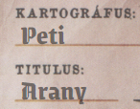

47. ábra: név és rang

Hasonló a helyzet a térkép alján található érme és pontmutató mezőkkel. Az érmemutató mutatja azt az összesen 14 beszerezhető közül beszerzett érméket, amiket hegymező köré építéssel, megfelelő formáért kiválasztásáért kaphatunk.

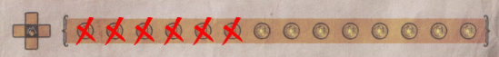

48. ábra: megszerzett érméink

A pontmutató mezőben láthatjuk az egyes évszakban elért pontszámunkat négy részre osztva. Ez a négy rész:

1. az egyik rendeletkártya,
2. a másik rendeletkártya,
3. érmék, illetve
4. szörnypont,

ahol utóbbi egy negatív vagy nulla értékű pont, amiből annyit kap a játékos, amennyi üres mezővel szomszédosok a szörnymezői. Egyes évszakokért kapott pontmező jobb oldalán található az évszakban kapott teljes pont, ami a négy baloldali pont összege. Az összesen kapott pontszám a legszélső pajzs formájú mezőben található.

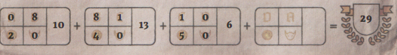

49. ábra: pontmezők

### 2.11.5. Eredmények

A játék befejeztével megjelenik egy eredményeket tartalmazó ablak, ahol láthatjuk a játékosok elért pontszámait, helyezését. Ezt a pontszámot ilyenkor elmenti a rendszer, hozzáadja a heti, illetve az összesen elért pontszámunkhoz is. A vissza gombra kattintva itt visszatérhetünk a játéktérhez, amit továbbra vizsgálhatunk, üzeneteket küldhetünk.

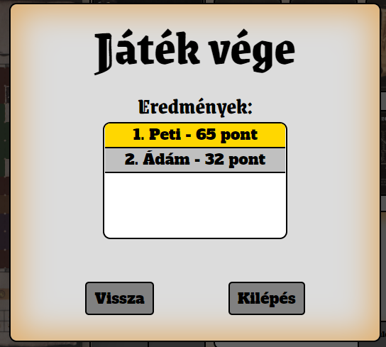

50. ábra: eredmények ablaka

A vendégjátékosoknak ez az ablak is máshogyan fest, a „Vissza” és „Kilépés” gombok mellett egy regisztráció gomb is található, amit használniuk kell a játék végén elért pontszámuk elmentésének érdekében.

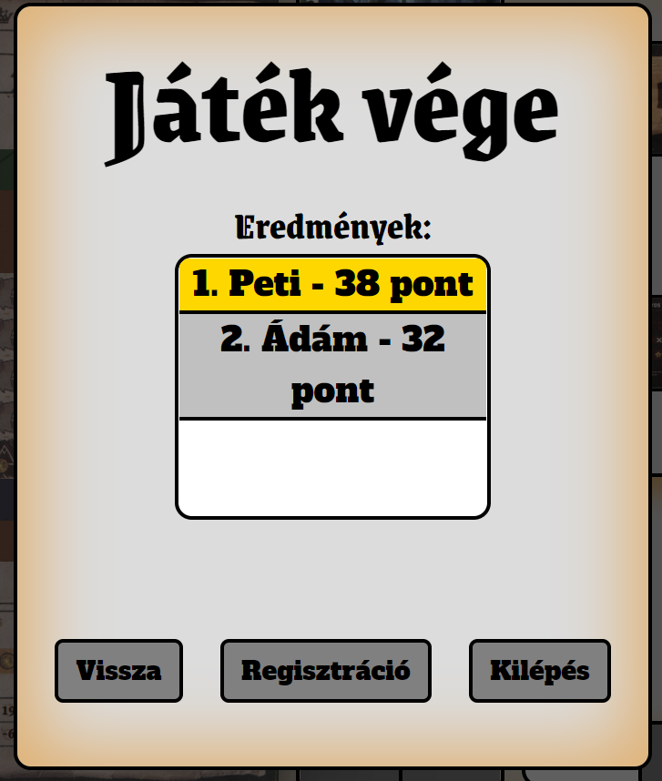

51. ábra: vendég eredmény ablak

Vagy itt, vagy a játéktéren választható „Kilépés” gombra kattintva újra a főoldalra juthatunk.

# 3. Fejlesztői dokumentáció

A felhasználói felület megalkotásához a ReactJs keretrendszert használtam, mert nagyon kényelmes eszközöket biztosított a játékok implementálásához. Egyetemi éveim során kezdtem el használni szintén egy társasjáték elkészítésének megvalósításához. Az elkészítéshez szükséges technológiák között feltétlenül helyet foglal egy web-szerver is, ami kapcsolat tartásért felel a játékban keletkező adat és az adatbázis között továbbá a különböző háttérlogikáért is ez a felős. Ezt NestJS és SQLite segítségével valósítottam meg, amikhez MikroORM mappert használtam. A mapper könnyűvé teszi a kommunikációt kód szintjén az adatbázissal. A játékosokkal való chat-es kommunikáció websocketek segítségével működik. Ez tartja a kapcsolatot valós időben a játékosok között.

Először a backend technológia implementálásával kezdtem, lefektettem a táblákat, és a REST-API hívásokat, a CRUD összes műveletére. Amikor már ott tartottam, hogy Postman-el – egy API tesztelő programmal – le tudtam szimulálni az összes létező szerverhívást, ami a játékban előfordulhat, elkezdtem dolgozni a kliensoldalon. Természetesen sokszor vissza-vissza kellett térnem a backendhez, hogy igazítsam a frontendhez, nehéz tökéletesen megtervezni előre egy backend kódot. A websocket rész elkészítésére akkor tértem át, amikor a frontendnek már a konkrét játék részénél jártam.

A feladatomat akkor tekintettem megoldottnak, amikor ezek a technológiák körbeértek, tehát a játék a frontend kihasználta a backend összes megírt szükséges funkcióját, beleértve a játék végén kialakult pontszámok, helyezések adatbázisba való tárolását is.

## 3.1. Telepítés, elindítás, üzemeltetés

A szakdolgozatom mapparendszerében megtalálható a játék működtetéséhez szükséges három technológia. Mind három technológiát egy úgynevezett „npm csomagkezelő” kezel, aminek megléte szükséges az üzemeltetés érdekében. Ezt legkönnyebben a <https://nodejs.org/en/download/> oldalról lehet beszerezni, ahol a „Node.js”-el együtt települ az „npm” is. A program futtatása előtt még egy dolog szükséges, méghozzá telepíteni a program függőségeit. Ennek egyszerűsítésére elhelyeztem egy „install.bat” nevű programot, ami mindhárom technológia függőségeit telepíti, különben egyenként kéne a három mappában kiadni külön-külön az „npm i” parancsot. A telepítő befejeztével több dolgunk nincs, az adatbázis kapcsolat egy előre definiált módon történik. Az adatbázismotor, amit szakdolgozatom során használtam SQLite névre hallgat. Ez egy nagyon könnyen használható, széleskörű nyelv. Rengeteg eszköz áll rendelkezésre, amik eköré épülnek, ékes példa erre egy SQLite adatbázisböngésző, amit implementálás során is sokszor használtam. Ez a böngésző nem más, mint a „DB Browser for SQLite”, és az alábbi oldalon lehet letölteni:

<https://sqlitebrowser.org/dl/>

A program rendkívül egyszerű interfészt ad az adatbázis kezelésére, könnyedén lehet több adatot manipulálni egyszerre.

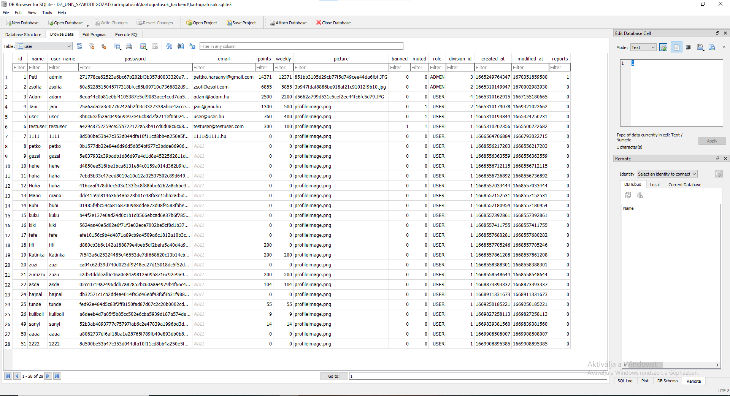

52. ábra: DB Browser for SQLite

Közvetlenül SQLite-ban programoznom nem kellett, mert ezt megoldotta helyettem a mapper, aminek egy config fájl beállítása által adtam a tudtára, hogy a háttérben SQLite nyelvvel dolgozzon.

Miután telepítettem a függőségeket, a program egy szintén előre megírt futtató program segítségével tud elindulni. Ez szintén a program gyökérkönyvtárában található „start.bat” batch állomány. Ennek hiányában a három technológia könyvtárában külön-külön lefuttatott „npm start” paranccsal hasonló eredményeket érhetünk el.

Ilyenkor a szerveroldal a 3000-es-, a kliensoldal a 3001-es porton indul el, a böngészőbe beírt <http://localhost:3001/> címen elérhetjük a játékot. Ahhoz, hogy másokat lehessen meghívni a játékba, „port forwarding” szükséges, amiután az IP-címre és a 3001-es portra csatlakozó felhasználók el tudják érni a játékot.

Azért, hogy a heti ranglétra értelmet kapjon, minden héten nullázni kell a játékosok heti pontjait, és eggyel magasabb rangot adni az első három játékosnak. Ehhez szükség van egy „service”-re. A backend gyökérkönyvtárában elhelyeztem egy „start_service.bat” állományt, ami létrehoz egy ilyen ütemezett „service”-t. Ez minden hét hétfőjén lefuttat egy batch állományt. Ebben a batch állományban található az a curl hívás, amely a szerver megfelelő végpontját hívja meg, ami erről a promócióról gondoskodik. A curl egy parancssori eszköz, amivel REST-API hívásokat lehet intézni szerverek felé, és alapméretezetten megtalálható minden rendszeren, de ennek hiányában a <https://curl.se/download.html> oldalról lehet beszerezni.

Ezek után minden adott ahhoz, hogy a játékot üzemeltessük, most pedig a játékban használt technológiákon fogok végigmenni.

## 3.2 Szerveroldal

A NestJS-ben írodott backendem alapköve a NestCLI interfész volt, aminek „nest new kartografusok_backend” parancsával létrehoztam a projektet. Az említett interfészt az „npm i -g @nestjs/cli” paranccsal telepítettem, ezután már lehetett is használni.

Az üres projektben első dolgom volt létrehozni a megfelelő „Entity”-ket. Egy entitás megfelel egy osztálynak, az adatbázis ezek alapján hozza létre a táblákat összehasonlításokkal.

### 3.2.1 User entitás

A felhasználó entitás különösen fontos, a NestJS alapvetően támogatja különböző eszközökkel ennek az elkészítését, mivel elég gyakori, hogy egy webes alkalmazás dolgozni fog felhasználókkal.

A felhasználó szükséges attribútumainak létrehozásánál fokozott odafigyeléssel kellett kezelnem a jelszót. A jelszó ugyan szöveges típussal jelenik meg entitás szintjén, viszont az adatbázisban sohasem szabad szövegesen tárolni. Ha úgy tennénk, akkor az adatbázis illetéktelen kezekbe való jutása esetén könnyedén ki lehetne olvasni onnan a regisztrált felhasználók jelszavát, arról nem is beszélve, hogy ha valaki a megadott e-mail címéhez való bejelentkezéskor is azt a jelszót használja, amit itt, az illetéktelen személy ezzel átvehetné az irányítást az áldozat megannyi fiókja fölött.

Ennek elkerülése érdekében többszörös védelem alá helyeztem a jelszavak tárolását.

1. A legfontosabb, hogy „sha512”-es hashelő algoritmussal elhashelve tárolom a jelszavakat, hexadecimális kódolásban.
2. Alkalmaztam rájuk PBKDF2 függvényt, ami nagyon hasznos a brute-force támadások ellen.

### 3.2.2. Sémagenerálás és migráció

Az adatbázissal való kommunikációhoz MikroORM csomaghoz volt szükségem. Ezt telepíteni a program függőségei közé a már jól ismert „NPM” csomagkezelővel tudtam, az „npm i mikro-orm” parancsot kiadva. Az összes entitás elkészülése után lehetőségem volt ezalapján elkészíteni egy adatbázissémát. Ez a MikroORM csomag bináris fájljának megfelelő argumentumokkal való futtatásával oldható meg. NPM csomagokat futtatni NPX-szel lehet, ami egy bináris fájlokat futtató parancssori program. Telepíteni az „npm i npx” paranccsal tudtam. Ezek után a migráció generálás már egyszerűen megoldható, az alábbi kódot kell futtatni:

„npx mikro-orm migration:create –initial”

Ez létrehoz egy kezdeti migrációt, amit lefuttatva feláll az adatbázis. Lefuttatni egy migrációt egy hasonló kóddal lehet, mégpedig:

„npx mikro-orm migration:up”

A migrációk létrehozása és lefuttatása következtében a program gyökérkönyvtárában létrejönnek a migrációk (migrations mappán belül) illetve az sqlite3 kiterjesztésű adatbázis fájl.

További entitásmódosítás esetén ezen lépések megismétlésével az adatbázis szinkronban tartható a kóddal, csupán az első parancs végéről kell elhagyni az „-initial” flaget.

### 3.2.3. Adatbázis séma és kapcsolatok

Az adatbázisban nyolc tábla szerepel:

1. A felhasználókat tároló user tábla,
2. game tábla a játékok számára,
3. az utóbbi kettőt összekapcsoló game_users tábla,
4. result tábla az eredményekkel,
5. az üzenetek tárolásáért felelős message tábla,
6. a játékosok divízióját tároló division tábla,
7. map tábla, ahol a pályák vannak illetve
8. card tábla a kártyák tárolására.

Az egyes táblák közötti kapcsolatokat az alábbi képpel szemléltetem:

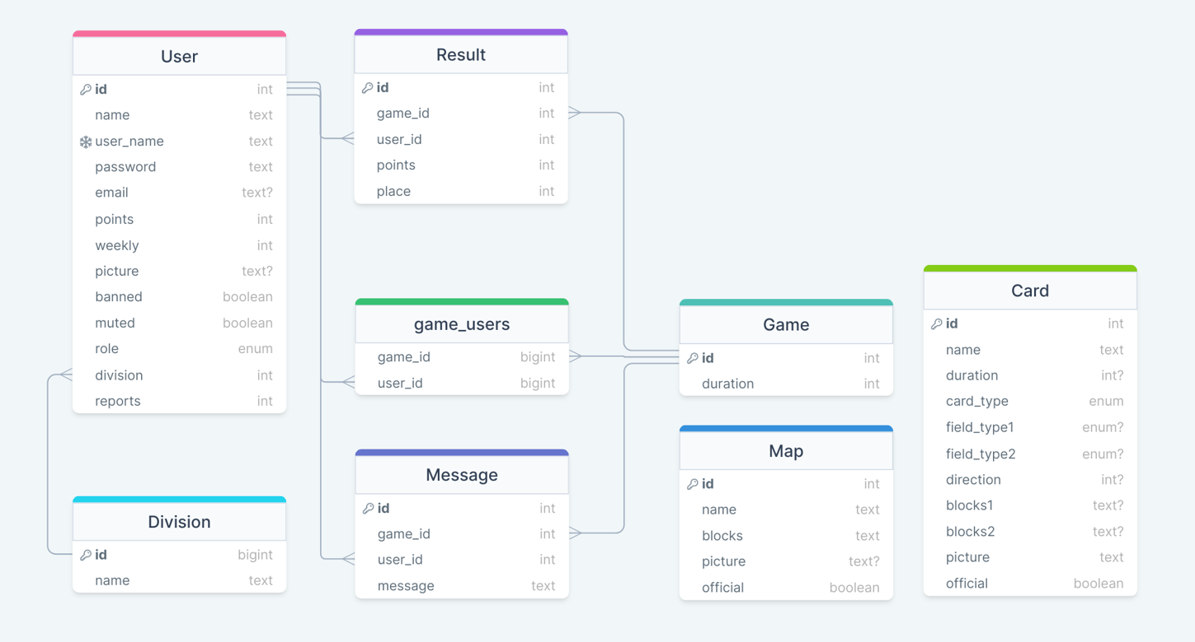

53. ábra: adatbázis kapcsolatok

A „user” tábla attribútumai megegyeznek 2.7.1.-es pontban tárgyalt adattagokkal, tehát azokat már nem érdemes megemlíteni, azt viszont még igen, hogy a játékos elsődleges kulcs id-je „auto increment” tulajdonságot kapott, ami annyit jelent, hogy az újonnan elmentésre kerülő felhasználók azonosítója folyamatosan növekszik. Továbbá az is lényeges, hogy a „user_name” oszlop „unique”, tehát egyedi indexet kapott, ezáltal gyorsabb a keresés például bejelentkezéskor.

A „picture” oszlop tárolja a felhasználók profilképének útvonalát. Ez az útvonal a backend gyökérkönyvtárához képest az „assets/profileimages” helyen található. A feltöltött képek ide mentődnek le, és innen küldi el a szerver a képet egy arra irányuló kérés esetén.

A tábla rendelkezik egy idegen kulccsal, ami a „Division” tábla id-jére hivatkozik. Mivel egy játékosnak csak egy divíziója lehet, egy divízióba viszont több játékos is tartozhat, ezért a két tábla között a „user” tábla irányából egy „N:1-hez” típusú kapcsolat van.

A „division” táblának csak név oszlopa van, ez jelzi egy játékos divízióját. Ennek típusa: text.

A „game” tábla az elvártakkal ellentétben nem tárol sok mindent, csak egy játék időtartamát. Fontos azonban megemlíteni, hogy miközben oszlopa csak ennyi van, több táblával is össze van kötve. Így jön képbe például az eredmények táblája, ami csak kicsi szemantikai különbséggel adatbázis szervezés szempontjából, mint a „result” tábla.

Az „eredmények” (result) tábla oszlopait eleinte a „játék” táblában tároltam, de hamar rá kellett jönnöm, hogy egy játék alatt több eredmény is születik. Ha több játék táblát hoztam volna létre, akkor több elsődleges kulcs bevezetésére lett volna szükség, a jelenleg alkalmazott módszerrel sokkal könnyebb a tárolás. A játék táblával hivatkozik a „game_id” oszlopával, a két tábla között egy „N:1”-hez kapcsolat van. Egy eredmény csak egy játékhoz tartozhat, viszont egy játéknak több eredménye is keletkezhet, méghozzá pont annyi, ahány játékos szerepelt. Ahhoz, hogy egy eredményt egy játékoshoz kössünk, szükség volt a „user” táblával való összeköttetésre. Közöttük az eredmény tábla irányából egy „N” az 1-hez kapcsolat van. Egy eredmény rekord tárolja még az adott játékos elért pontját és helyezését is, ezek mind „integer” típusúak.

A játék folyamán keletkező üzenetek tárolására a „message” tábla szolgál, itt található a „game_id” oszlopban, hogy melyik játékhoz tartozik az üzenet (N:1 kapcsolat), illetve „user_id” oszlopban, hogy melyik játékos küldte (N:1 kapcsolat). Az üzenetet magát a „message” oszlop tárolja text típusban.

A sok „egy a többhöz” kapcsolattal rendelkező tábla mellett van egy „több a többhöz” kapcsolat is, ami a játékosok és a mérkőzések táblája között húzódik „game_users” néven. Ez kapcsolótáblaként funkcionál, egyéb információt nem tartalmaz.

A két maradék, még nem említett tábla különálló, nem áll kapcsolatban egyik másik táblával sem. Az egyik ilyen a kártyákat tároló „card” tábla. Ennek a táblának rengeteg oszlopa van, a megadható adatokat a 2.7.3-as részben már részleteztem. Fejlesztői szempontból azonban még érdemes megemlíteni, hogy az adatbázis a „duration”, a „field_type1”- és 2, a „direction”, a „block1”- és 2 esetében elfogad üres értéket. Szintén fontos, hogy az „official” oszlop jelzi egy kártya hivatalos, avagy játékos csinálta létét. A „picture” oszlopa hivatkozik egy kártya képének útvonalára. Ez az útvonal a backend kód „assets/cards”-on belül keresendő, itt történik a kártyák tárolása.

A másik ilyen tábla a „map”, azaz térkép tábla. Itt találhatóak azok a térképek, amiken a játékosok játszhatnak. A „blocks” oszlop jelenti azt az adathalmazt, amit a játék lefordít 11x11-es mátrixra, és azonosítja vele a blokkokat. Ha egy pálya nem hivatalos, akkor a „name” oszlop értéke usermap, különben a két hivatalos pályának megfelelő A vagy B. Az „official” oszlop jelzi azt, hogy hivatalos e, vagy sem. A „picture” oszlop az előbbieknek tárolja az értékét, utóbbiaknak „NULL”. Ezek a tárolt képek szintén a backend fájlrendszerben keresendők, az „assets/maps” útvonalon.

### 3.2.4. Belépés és regisztráció

Az belépésnél és regisztrációnál nagy szerepe van a „user” entitásnak, ugyanis belépéskor